 | ΣΥΛΛΟΓΟΣ  ΥΠΑΛΛΗΛΩΝ  ΠΕΡΙΦΕΡΕΙΑΣ  ΑΤΤΙΚΗΣ | Λ. Συγγρού 80-88, ΤΚ:11741 Αθήνα  e-mail: syllogos.patt@gmail.com  https:// syllogospatt.wordpress.com  τηλ. προέδρου: 6932442294  τηλ. γραμματέα: 6972820724

Αθήνα 19- 5 -2020
Αρ. Πρωτ.: 124
Προς
- Περιφερειάρχη Αττικής
- Αντιπεριφερειάρχες
- Δ/νση Διοικητικών Υπηρεσιών
- Γενικούς Διευθυντές
Θέμα: Μέριμνα για την ασφάλεια των εργαζομένων και την προστασία των πολιτών εξαιτίας της θερμικής επιβάρυνσης – Συντήρηση και προσαρμογές των κλιματιστικών μονάδων.

Όπως σας έχουμε επισημάνει σε πολλές υπηρεσίες συνεχίζουν να υφίστανται προβλήματα από τον ανεπαρκή ή τον ανύπαρκτο κλιματισμό και αερισμό των χώρων εργασίας.
Ταυτόχρονα υφίσταται το ζήτημα της συντήρησης, της λήψης μέτρων διασφάλισης της Δημόσιας Υγείας από ιογενείς και άλλες λοιμώξεις (κορονοϊός κλπ) κατά την χρήση τους καθώς και των αναγκαίων τεχνικών προσαρμογών, σύμφωνα με τις σχετικές εγκυκλίους του Υπουργείου Υγείας.
Επειδή ήδη βιώνουμε ιδιαίτερη αύξηση της θερμοκρασίας και συνθήκες καύσωνα, ζητάμε να λάβετε:
- τα απαραίτητα μέτρα για να επιλυθούν τα προβλήματα αυτά
- άμεση μέριμνα, με κάθε τρόπο, για την ασφάλεια των εργαζομένων και την προστασία των πολιτών που προσέρχονται σε υπηρεσίες χωρίς κλιματισμό ή και αερισμό, εξαιτίας της θερμικής επιβάρυνσης και την αποφυγή των δυσμενών επιπτώσεων (θερμική εξάντληση, θερμοπληξία κ.ά.) που εγκυμονούν οι υψηλές θερμοκρασίες και οι συνθήκες καύσωνα για την υγεία τους.
Τέλος θεωρούμε πως σε όποιες υπηρεσίες δεν επιλύονται τα προβλήματα κλιματισμού, τις ημέρες που επικρατούν θερμοκρασίες καύσωνα, πρέπει να δίνεται εντολή αποχώρησης των υπαλλήλων σε νωρίτερο από τη λήξη του ωραρίου χρόνο, με ιδιαίτερη φροντίδα στους συναδέλφους που ανήκουν σε ευπαθείς ομάδες.
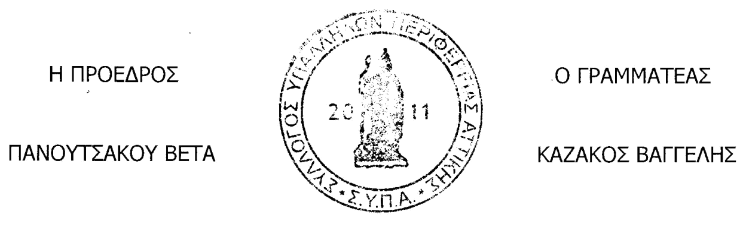
Για το Δ.Σ.

